**Forgalmi Napló**

**Fejlesztők**  
Lázár Adrián  
Szudár Richárd  
Katona Koppány Gábor

**Fejlesztői környezet**

* Visual Studio Code

**Fejlesztési környezetek**

* JavaScript
* NodeJS
* MySQL

**Leírás**

A Forgalmi napló egy online felület, mely segít nyomon követni a jogosítvány megszerzéséhez szükséges forgalmi órákat, lehetőséget ad online időpontfoglalásra vezetéshez, az oktatók által megadott időpontok alapján, ezzel leegyszerűsítve a tanuló és az oktató közti kommunikációt. Nyomon lehet követni a haladást, vezetett ill. fizetett órákat.

**Belépési felület**

Ahogyan a weboldalra lépünk a felhasználó a belépési felületet fogja látni először, ahol lehetősége van az e-mail címe valamint a jelszava beírásával, a Belépés gombra kattintva belépni a Forgalmi napló rendszerébe, amennyiben viszont nincsen még felhasználói fiókra regisztrálva, a regisztráció gombra kattintva teheti meg azt.

**Regisztrációs felület**

A regisztrációs felület használatára a diákok és tanárok számára lesz szükség. A program fejlesztői lesznek a program tulajdonosok, akik autós iskolánként adni fognak egy-egy admin fiókot előre beregisztrálva minden autós iskola számára. A regisztrációs felületben a felhasználóknak meg kell adniuk a nevüket, e-mail címüket, jelszavukat kétszer, valamint ki kell választaniuk, hogy diák vagy tanárként regisztrálnak, ki kell választaniuk az iskolát, valamint ha diákként regisztrálnak meg kell adniuk a tanáruk nevét is. Ha mindez sikeres hozzáadódnak az adatbázishoz.

**Program tulajdonos felület**

Látja az összes felhasználót (admin, tanár, diák) autós iskolákra bontva, és ezeket mind tudja szerkeszteni, törölni a táblázatból az embereket.

**Admin felület**

Belépés után az admin a regisztrált felhasználókat tárolt táblát fogja látni. Itt tudja a felhasználókat módosítani, vagy törölni a táblából.

Egy menün keresztül válthat a különböző funkciók között(Beállítások, Tanárok/Diákok, Kijelentkezés)

* Beállítások menüpont: Telefonszám, jelszó módosítás
* Tanár/Diákok: Megjeleníti az összes tanár és diák felhasználót: A felhasználó nevére rákattintva, láthatja az adott felhasználó adatait(tanár/diák, név, emailcím, telefonszám, jelszó, hozzá rendelt tanár) , és naptárát.
* Kijelentkezés

**Tanár felület**

Egy menün keresztül válthat a különböző funkciók között (Saját naptár, Diákok, Beállítások, Kijelentkezés)

* Diákok menüpont: Látja a hozzá rendelt diákokat, azoknak az adatait(név, emailcím, telefonszám, fizetett/fizetetlen óráikat).
* Saját naptár menüpont: Itt tudja kiválasztani a számára szabad időpontokat ebből tudnak majd a diákok foglalni. *Órák kezelése(tanár)
* Beállítások menüpont: Telefonszám, jelszó módosítás, mennyit akar egyhuzamba 1 diákkal maximum vezettetni (1 vagy 2 óra).
* 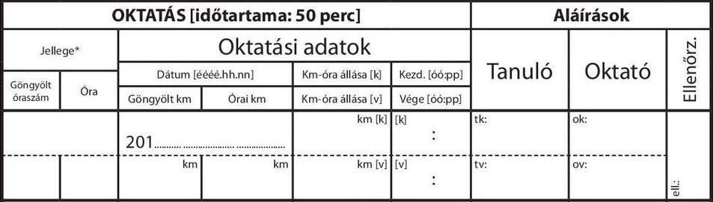Vezetési karton
* Kijelentkezés

**Diák felület**

Egy menün keresztül válthat a különböző funkciók között (Saját naptár, Saját tanár elérhetőségei, Beállítások, Kijelentkezés)

* Saját naptár: Itt látja az oktató által megadott szabad időpontokat, amelyekből tud számára megfelelő időpontot foglalni, hány órát vezetett eddig összesen.
* Saját tanár elérhetőségei: Itt látja a tanárjának a nevét, telefonszámát, emailcímét.
* Beállítások: Telefonszám, jelszó módosítás
* Kijelentkezés

**Naptár (diák)**

Különböző színek fogják jelölni a szabad időpontokat(zöld), a foglalt időpontokat(piros), a saját időpontokat(sárga), valamint a saját időpontokban a fizetett / fizetetlent. Azt nem látja hogy ki által foglalt az óra.

**Naptár (tanár)**

A naptáron belül fogja tudni megadni a számára szabad időpontokat(zöld). Látja a foglalt időpontokat(piros) ki által foglat.

**Óra foglalás (diák)**

A naptár nézet alatt, szabad időpontra való kattintással tudja lefoglalni az órát, maximum annyit amennyi hiányzik a 30 órához. Csak a tanár által megadott időpontokat tudja lefoglalni, egymás után maximum annyi órát amennyit a tanár megadott(1 vagy 2).

**Órák kezelése (tanár)**

A naptár segítségével tudja megadni, hogy számára mettől meddig megvalósítható a vezetés, tól-ig. Ezek között tud kihagyni órákat is ha ott nem megfelelő számára. A tanár által megfelelő időintervallum lesz zöld színű a diákoknak, csak ezek közül tudnak választani.